中三班今日动态2025.9.16
晴天
- 晨间来园及区域活动
今天来园23位小朋友。其中张子安、阮钦禾、李子姝、吴锐、周辰宇、黄绾一、张子安、曹云汐、姚景珩、龚铭恩、苏梓渊、王辰宇、龚铭恩、苏梓渊、潘鑫然、周米洛、李与梵、许一诺小朋友来园时情绪愉快，能和老师有礼貌的问好，早晨来后能自主点心、自主游戏。个别幼儿在参加玩游戏后，主动收拾玩具。
我们班的顾玥、阮钦禾、陈泽鑫、李子姝、吴锐、黄绾一、曹云汐、张子安、王思瑜、张子曾、周辰宇、李永澄、姚景珩、龚铭恩、苏梓渊、王辰宇、李与梵、周米洛、潘鑫然、杨子安、刘悠然能积极参加户外活动，分享自己的快乐。
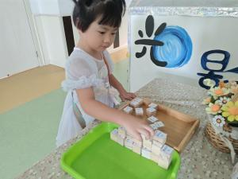 | 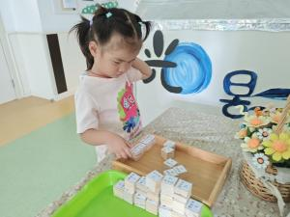 | 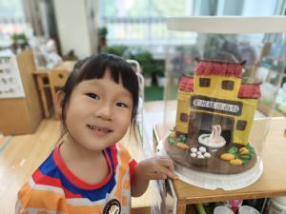 | 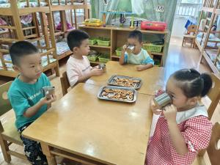
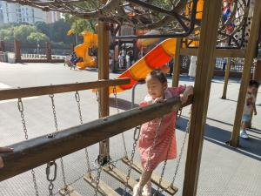 | 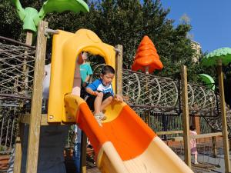 | 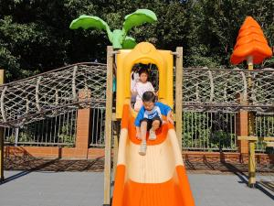 | 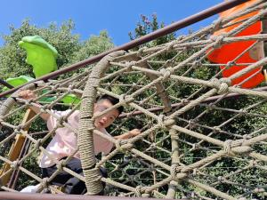

二、集体活动
今天集体活动：美术《我们爱劳动》。本次活动聚焦“家庭擦桌子、整理玩具”“幼儿园摆椅子、浇花”等劳动，均为中班幼儿日常可接触的场景——他们已具备基本生活自理能力，且开始参与简单集体劳动，内容易引发共鸣，符合《3-6岁儿童学习与发展指南》中“选择幼儿熟悉、感兴趣的事物”的要求。同时引导幼儿识别劳动工具（抹布、扫帚、水壶）与劳动内容的关联，理解“劳动让环境变整洁”，符合中班幼儿“具体形象思维为主，需借助实物建立认知”的特点。在绘画中，感受劳动给生活带来的便利和舒适。其中曹云汐、张子安、王思瑜、张子曾、周辰宇、顾玥、李永澄、姚景珩、龚铭恩、苏梓渊、王辰宇、阮钦禾、陈泽鑫、李子姝、吴锐、黄绾一、李与梵、何姝缘、张子安、周米洛、刘悠然通过情境引导认识数字1、2、3。曹云汐、张子安、王思瑜、张子曾、周辰宇、顾玥、李永澄、姚景珩、龚铭恩、苏梓渊、杨子安、陈泽鑫、潘鑫然认真操作，并积极展示自己的本领，能够用绘画的方式表现出劳动的场景。
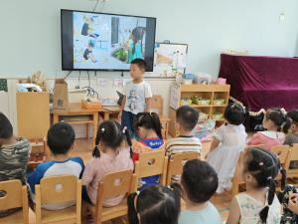 | 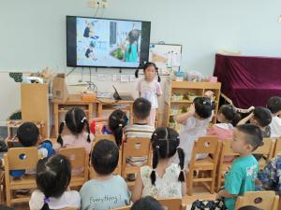 | 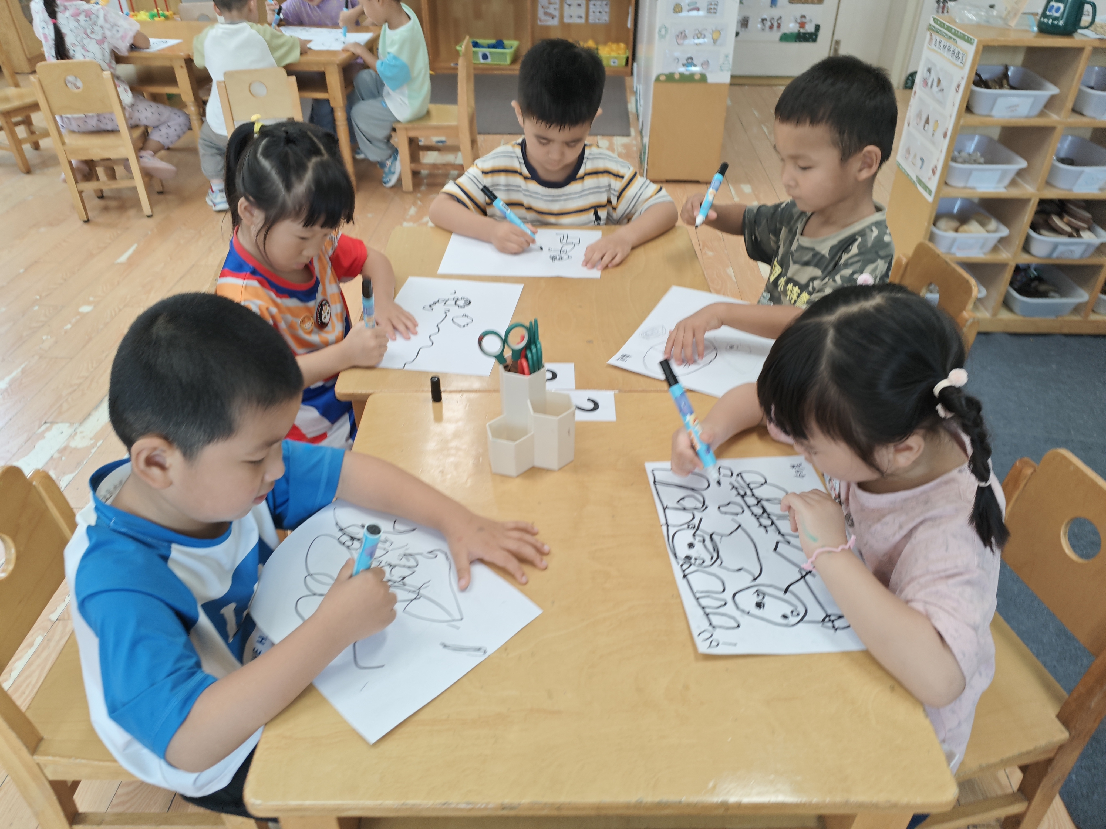 | 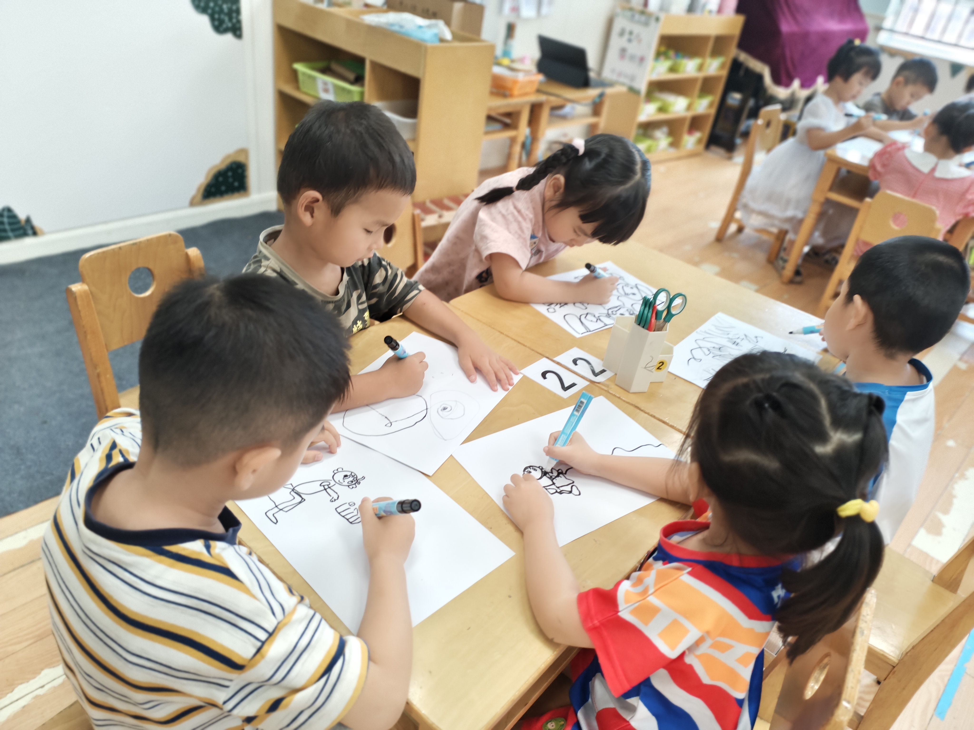
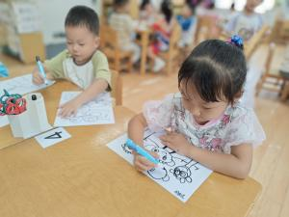 | 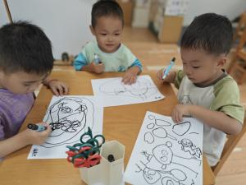

三、点心、午餐
饭、菜、汤全部吃完的小朋友有：潘鑫然、阮钦禾、陈泽鑫、李子姝、吴锐、黄绾一、曹云汐、张子安、张子曾、周辰宇、顾玥、李永澄、姚景珩、龚铭恩、苏梓渊、王辰宇、李与梵、周米洛，李梓宸、李永澄、王思瑜、刘悠然等小朋友非常爱惜粮食，除了杨子安没有吃完，其余小朋友都吃完。希望下次宝贝们能多多尝试吃新鲜的荤菜、蔬菜、水果，养成不挑食的好习惯；注意吃饭的时候小朋友需要多多注意小手拿勺的方法，吃饭时候细嚼慢咽、安静进餐，一口饭、一口菜，细嚼慢咽！（小手打枪右手拿勺、左手扶碗，小胸靠好桌子妈妈，小脚放放平，一口饭一口菜，告诉宝贝们需要细嚼慢咽哦！）
四、午睡
宝贝午睡的时候安安静静，听完一个故事后大部分幼儿都能主动入睡，有：阮钦禾、陈泽鑫、李子姝、吴锐、黄绾一、曹云汐、张子安、王思瑜、张子曾、周辰宇、李永澄、姚景珩、苏梓渊、王辰宇、李与梵、刘悠然等小朋友能主动上床入睡，会盖被子。杨子安在老师的陪伴下一点二十分睡着了。

五、家园配合
- 随着秋天的到来，注意多补充水分，早晨来园的时间是8点05分——8点20分，尽量在8:30之前到园哦。
- 我们是中班小朋友，给爸爸妈妈表演，多动手、多观察、多分享，让自己变得更加能干了。
- 请家长朋友给容易出汗的小朋友带上一件上衣替换，记得提醒孩子擦汗。

